**Aspectos da colonização do Brasil, da mineração e do desenvolvimento local: a formação territorial, econômica e social de Patos de Minas**

**[1]Alan Santos de Oliveira**

**[2]José Antônio Moraes do Nascimento**

**Resumo**

A pesquisa teve como objetivo realizar de um estudo amparado no aprofundamento teórico de temas relacionados à colonização do Brasil, a organização territorial e o desenvolvimento local, tendo como ponto de partida o processo histórico da formação de municípios, baseando-se no modelo lusitano, destacando suas causas e efeitos sociais, políticos e econômicos. Para além da extração do pau-brasil, da agricultura e da pecuária, os estudos enfatizaram também a descoberta e exploração de pedras e metais preciosos no território onde se situa, atualmente, o estado de Minas Gerais. Ainda, para compreender a relação entre a formação de territórios, a criação de municípios e o desenvolvimento regional, o estudo enfatizou a formação do município de Patos de Minas, desde a sua condição originária de povoado no século XVIII, passando por distrito e, então, pela emancipação municipal, no século XX, até a sua classificação, no século XXI, como Microrregião de Desenvolvimento e Região Geográfica Intermediária (RGInt) do estado de Minas Gerais. Uma vez que a Constituição Federal de 1988 transferiu aos municípios brasileiros a maior autonomia de sua história, concedendo-lhes o *status* de ente federativo, considera-se a importância do município como território onde se identifica um elevado grau de autonomia, com atribuições e recursos próprios, bem como de um distrito eleitoral no qual os representes e os representados interagem em prol do desenvolvimento. A pesquisa realizada constatou, também, que as regiões possuem suas peculiaridades e, assim, se desenvolvem em conformidade com seus próprios contextos e dinâmicas sociais, políticas e econômicas.

**Palavras-chave:** Colonização do Brasil. Formação Social e Econômica. Mineração. Patos de Minas. Desenvolvimento Local.

**Aspects of the colonization of Brazil, mining and local development: the territorial, economic and social formation of Patos de Minas**

**Abstract**

The research aimed to conduct a study supported by the theoretical deepening of themes related to the colonization of Brazil, territorial organization and local development, having as a starting point the historical process of the formation of municipalities, based on the Portuguese model, highlighting its social, political and economic causes and effects. In addition to the extraction of red wood, agriculture and livestock, the studies also emphasized the discovery and exploration of precious stones and metals in the territory where the state of Minas Gerais is currently located. Furthermore, in order to understand the relationship between the formation of territories, the creation of municipalities and regional development, the study emphasized the formation of the municipality of Patos de Minas, from its original status as a village in the 18th century, through to a district and then  its municipal emancipation in the 20th century, until its classification in the 21st century as a Microregion of Development and Intermediate Geographic Region (RGInt) of the state of Minas Gerais. Since the 1988 Federal Constitution transferred to Brazilian municipalities the greatest autonomy in their history, granting them the status of federative entity, the importance of the municipality is considered as a territory where a high degree of autonomy is identified, with its own attributions and resources, as well as an electoral district in which representatives and those represented interact in favor of development. The research also found that the regions have their own peculiarities and, therefore, develop in accordance with their own social, political and economic contexts and dynamics.

**Keywords:** Colonization of Brazil. Social and Economic Formation. Mining. Patos de Minas. Local Development.

1. **Economia colonial: aspectos sobre a descoberta do ouro em Minas Gerais.**

Se procurarmos compreender as correlações entre as estruturas da colonização e a ocupação, será necessário analisar a demografia, ou seja, o movimento de pessoas e suas motivações no período colonial. Apesar de a colonização moderna não ter sido considerada um movimento essencialmente demográfico, acabou por ganhar aspectos e dimensões que justificassem tal feito, principalmente devido aos amplos movimentos populacionais ocorridos no território.

A colonização moderna foi um fenômeno global, no sentido de envolver todas as esferas da existência, mas seu eixo propulsor situa-se nos planos político e econômico. Quer dizer, a colonização do Novo Mundo articula-se de maneira direta aos processos correlatos de formação dos Estados e de expansão do comércio que marcaram a abertura da modernidade europeia (Novais, 1997, p. 18).

A colonização do Brasil teve um papel essencial para o desenvolvimento da região de Minas Gerais. Ao falar de sociedade e de economia no período da colonização brasileira, é indispensável tratar da descoberta e exploração de metais preciosos, como é o caso do ouro na região mineira. De acordo com Silva (1990, p. 86), a busca por metais preciosos durante o reinado de dom Pedro II teve como marca a insistência, seja motivado pelo comércio, seja pelo descobrimento de novas minas de ouro e prata.

A descoberta do ouro fez com que se operasse uma rápida e intensa transmigração de paulistas para a terra das Gerais. As regiões do Rio das Mortes, do Carmo, do Pitangui, foram ocupadas por gente de São Paulo, que se estabeleceu abrindo minerações que estavam logo em forte prosperidade (Lima Júnior, 1978, p. 35).

No século XVIII, com a descoberta das primeiras jazidas de ouro, como em Vila Rica (atual Ouro Preto, em Minas Gerais), a região atraiu uma grande quantidade de pessoas em busca de riqueza, impulsionando o crescimento populacional e econômico da região.

[...] No final do século, por volta de 1695, os rumores sobre a existência de ouro no interior do país, nas chamadas Minas Gerais, foram confirmados com achados de ótima qualidade, feitos por Borba Gato, no sertão do rio das Velhas, onde surgiria Vila Rica, hoje Ouro Preto (Silva, 1990, p. 86).

É possível constatar a concentração do movimento de ocupação populacional crescente, principalmente nas regiões litorâneas do nordeste e do sudeste brasileiro, além de algumas áreas interioranas no sul, no sudeste e no norte do país entre os séculos XVI e XVIII.

Os mapas apresentados a seguir elucidam bem esse movimento de colonização e ocupação. No comparativo entre os séculos XVI e XVIII é possível observar que a ocupação do território brasileiro se deu com um movimento crescente, partindo do litoral em direção ao interior (de lesta para oeste). É possível constatar ainda uma maior quantidade de vilas que se concentravam mais próximas do litoral

Outra constatação está relacionada com a quantidade de áreas povoadas, cuja concentração se situa mais ao leste e ao centro do território nacional, possuindo uma certa estabilidade, porém sem vilas ou cidades.

**Mapa 1 – Marcha de Povoamento e a Urbanização do Século XVI**

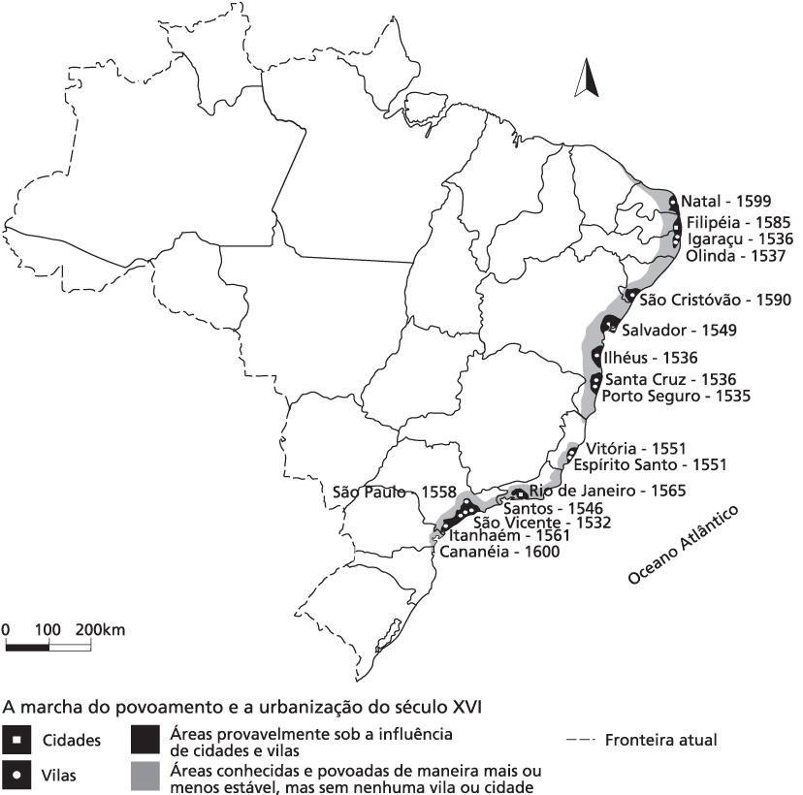

**Fonte:** Blog do Professor Wladimir Jansen Ferreira (2018)

**Mapa 2 – Marcha de Povoamento e a Urbanização do Século XVIII**

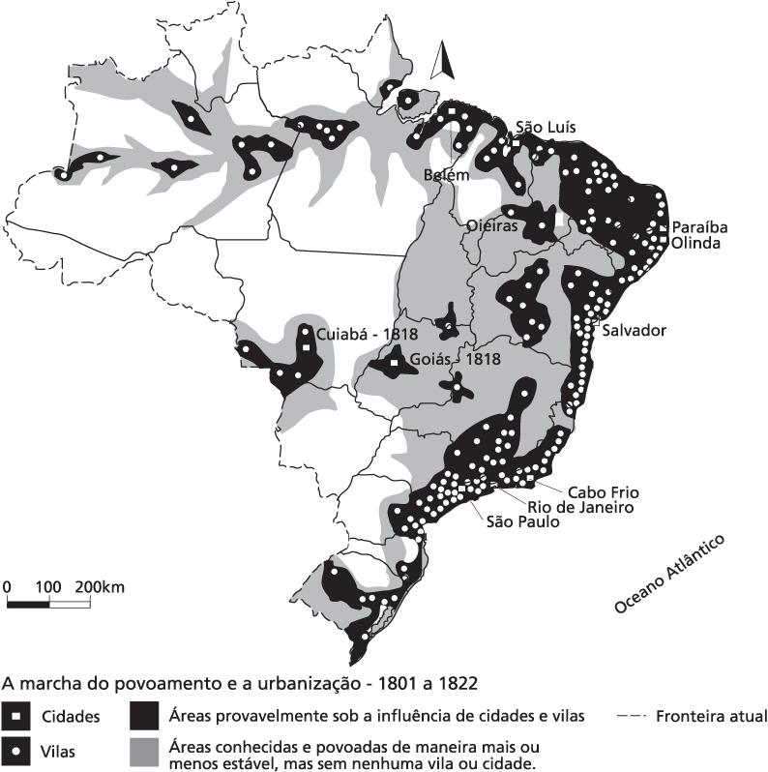

**Fonte:** Blog do Professor Wladimir Jansen Ferreira (2018)

As atividades com vistas à exploração e a extração do ouro geraram um intenso fluxo migratório, tanto interno quanto externo e, dessa forma, contribuíram para a diversificação da economia. É relevante mencionar que o ouro também foi responsável pela criação de vilas e cidades, além da construção de estradas e pontes, impulsionando a infraestrutura e favorecendo o surgimento de outras atividades na região, como é o caso da agricultura, do comércio e, mais tardiamente, a indústria. Sobre as atividades econômicas durante o período colonial em Minas Gerais, para além da mineração, Cardoso (1990, p. 97) chama atenção para um aspecto relevante.

Em Minas Gerais, onde se afirmava anteriormente que a escravaria se encontrara toda ou quase na extração de ouro, Carlo Magno Guimarães e Liana Maria Reis acharam pelo contrário – e desde o início do auge minerador – uma estrutura agrária diversificada, na qual existiam a produção camponesa, a produção escravista de alimentos e ainda o complexo mina/fazenda (Cardoso, 1990, p. 97).

Ainda que a ênfase no presente estudo seja a formação social e econômica da colônia brasileira é relevante mencionar que a descoberta e a exploração do ouro em Minas Gerais impactaram de forma significativa não somente outras regiões da colônia, mas também a metrópole portuguesa.

A riqueza gerada pelas atividades de mineração contribuiu para o fortalecimento econômico do país, possibilitando o financiamento e a importação de bens de consumo, além da realização de construções, como é o caso de edificações públicas, igrejas e casas, refletindo assim o status de poder e de riqueza que vinha sendo conquistado pela região.

Conforme dados apresentados por Silva (1990, p. 87) a produção aurífera teve um crescimento exponencial de 2.758% entre os anos de 1699 e 1725, conforme demonstrado no quadro a seguir.

**Tabela 1 – Evolução da Produção Aurífera no Brasil Colonial**

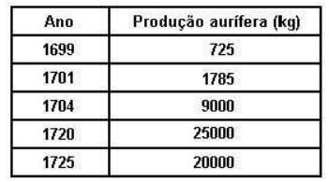

**Fonte:** SILVA, 1990, p. 87.

Além dos resultados alcançados a partir da extração do ouro, nesse mesmo período foram encontradas em Diamantina, Minas Gerais, reservas de diamantes que possibilitaram a produção de 20 a 25 mil carats[3], por ano. Na Colônia, a produção total com a exploração e as atividades de mineração estava estimada em 951 toneladas de ouro, com valor calculado em 130 milhões de libras esterlinas. Esse valor, atualizado, equivaleria a R$ 832.497.124,68.

A descoberta das minas de ouro no século XVIII e as atividades econômicas do período colonial, bem como suas promessas e os resultados até aqui alcançados, acabaram atraindo uma grande quantidade de pessoas de diversas origens e classes sociais, criando uma sociedade diversificada e hierarquizada (Lima Júnior 1978, p. 35).

A era marcada pelos resultados alcançados com a descoberta e exploração dos metais e pedras preciosas entrou em declínio no final do século XVIII, fase na qual a economia de Minas Gerais passou por transformações significativas, com a diversificação das atividades econômicas e a busca por novas formas de desenvolvimento. A região continuou a desempenhar um papel importante na economia brasileira, passando a ser um dos principais estados do país em termos de produção agrícola e industrial no início do século XIX.

Conforme Silva (1997, p. 87), uma vez que a região onde estava situado o território de Minas Gerais estava ocupada por uma grande quantidade de pessoas, tanto as detentoras de sua própria liberdade como aquelas escravizadas, foi oportuno o aproveitamento do território e da mão-de-obra disponível para a produção de alimentos que abasteceriam os núcleos urbanos, dando importância para o segmento comercial.

1. **O trabalho na colônia brasileira: uma fase “de ouro” ou “do ouro” no desenvolvimento?**

A sociedade de Minas Gerais era marcada por uma forte hierarquia social, com uma elite constituída por mineradores ricos, proprietários de terras e comerciantes, que detinham o poder político e econômico na região. Segundo Cardoso (1997) a posse de terras e de escravos era considerada o elemento de confirmação de poder e de posição da elite na sociedade, pois “Possuir ou não terras e escravos: eis o que, dizia-se, em tempos coloniais classificava ou desclassificava socialmente [...]” (CARDOSO, 1997, p. 95).

Abaixo da elite, havia uma classe média composta por profissionais liberais, funcionários públicos e pequenos comerciantes, seguida pela grande maioria da população, formada por trabalhadores braçais, escravos e pessoas livres, porém pobres.

Os judeus e cristão novos, bandos imensos de ciganos, atiraram-se para as terras ultramarinas, buscando a fortuna e a redenção na largueza dos sertões infindos, onde dificilmente chegariam as importunações do Santo Ofício. [...] Fidalgos, militares, negociantes, artífices, trabalhadores do campo, vendiam tudo quanto possuíam e largavam-se cegos de ambição pelo ouro no Brasil (Lima Júnior 1978, p. 35).

A formação social e econômica de Minas Gerais foi fortemente influenciada pela presença da escravidão de negros africanos, cuja mão-de-obra foi a forma de trabalho amplamente utilizada na mineração, em um primeiro momento, e na agricultura e pecuária, posteriormente. Esse modelo de trabalho contribuiu para a formação de uma sociedade hierarquizada e desigual, tendo sido marcada pela exploração e pela violência.

Ao realizar uma análise contemporânea, é possível afirmar que Minas Gerais possui uma economia diversificada, com destaque para a agricultura, indústria, serviços e mineração. Essa constatação encontra fundamento em alguns dados estatísticos sobre a economia de Minas Gerais, onde se revela que, no ano de 2019, o Produto Interno Bruto (PIB) mineiro mostrou-se robusto, estando entre os três maiores do Brasil. A economia mineira representa aproximadamente 9% do PIB nacional com a geração de R$ 616 bilhões.

A agricultura é um dos pilares fundamentais para a economia de Minas Gerais. O estado é um dos maiores produtores nacionais de café, sendo responsável por mais de 50% da produção brasileira. Ainda em relação à agricultura, é relevante destacar que, no cenário nacional, Minas Gerais exerce protagonismo também na produção de leite, milho, feijão e cana-de-açúcar, além de outros produtos agrícolas em menor escala.

Além da agricultura, a indústria é outro setor importante da economia mineira. O estado possui um parque industrial diversificado, com destaque para a indústria metalúrgica, automobilística, siderúrgica, de alimentos e de mineração, entre outras de com menores projeções. E, da mesma forma observada no setor industrial, o setor de serviços mostra-se influente na economia mineira, sendo responsável por grande parte do PIB estadual, merecendo destaque a área financeira, a educação, a saúde e a tecnologia da informação.

Por fim, outro aspecto relevante a se considerar sobre a economia mineira é que o estado de Minas Gerais é um dos principais mineradores do Brasil, sendo conhecido pela produção de minério de ferro, ouro, nióbio, entre outros minerais. Este setor também exerce um papel relevante para a economia estadual, pois contribui significativamente para a geração de empregos e para a produção de riquezas.

1. **Considerações sobre a criação de municípios: um modelo lusitano em território brasileiro.**

De acordo com Nunes (2017) o município é um modelo administrativo que remonta o início do Império e o fim da República Romana, tendo sido transplantado de Portugal para o Brasil durante a colonização. A adaptação do sistema administrativo no período compreendido entre a Antiguidade Clássica e a Idade Moderna, além da instabilidade política e econômica no Império, foram os principais motivos para o uso desse modelo, principalmente na conquista da Península Ibérica pelos mouros e nas invasões bárbaras germânicas.

Na colônia brasileira as câmaras municipais possuíam autonomia administrativa e política, participando de negócios do Estado e promovendo a posse de funcionários do alto escalão, como é o caso dos governadores.

A criação de municípios como um fato político-administrativo brasileiro advém, historicamente, de um processo hierárquico e burocrático relacionado às mais variadas aspirações de grupos e classes sociais, como é o caso dos residentes, das comunidades locais, dos agentes econômicos e políticos. Não seria possível deixar de constar, em um primeiro momento, que as constituições federais foram poderosos meios para condicionar a autonomia municipal, uma vez que o repasse de recursos financeiros sempre esteve sob uma relação de dependência dos municípios em relação ao governo central.

Entre as constituições de 1934 e 1988 houve períodos de maior ou menor centralização do poder político, havendo mais emancipações distritais durante o período democrático e, contrariamente, restrição de autonomia aos poderes locais durante os governos militares e ditatoriais. A tabela 1, apresentada a seguir, possibilita essa constatação ao apresentar o número de municípios criados no Brasil, por período constitucional, desde 1891.

**Tabela 2 – Criação de municípios no Brasil por intervalos constitucionais**

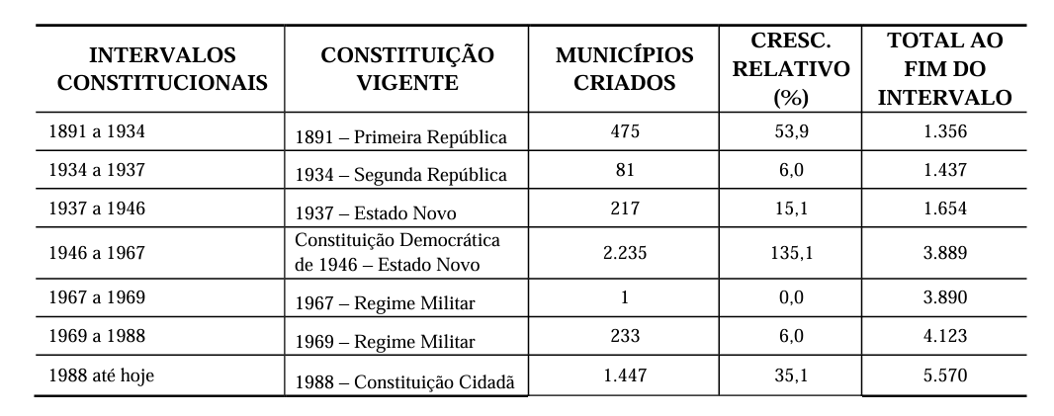

**Fonte:** PNUD, 2015, *apud* Nunes, 2017, p. 13.

Pelos dados apresentados na tabela 1 é possível constatar um elevado número na criação de municípios até o ano de 1934 (crescimento relativo de 53,9%), efeito que pode estar relacionado com a convocação da Assembleia Constituinte, pelo então presidente Getúlio Vargas, tendo como resultante a Constituição de 1934, que reestabeleceu a autonomia dos municípios.

Por outro lado, contrariamente a esse crescimento, com o golpe de estado de 1937 e a transição para o Estado Novo, passa a prevalecer no Brasil o modelo centralizador de administração, refletindo em um crescimento relativo de apenas 15,1% na criação de municípios.

Ainda em relação à tabela 1 supramencionada, o período compreendido entre os anos de 1946 e 1967 merece destaque, pois a Constituição de 1946 conferiu autonomia política, administrativa e financeira aos municípios, impulsionando o municipalismo no Brasil, cujo efeito se registra com o crescimento relativo de 135,1%.

no início da década de 1960, ainda sob a égide da Constituição de 1946, ocorreu um grande surto emancipacionista no Brasil, que resultou em um crescimento relativo de 42,9%, passando de 2.766 municípios em 1960 para 3.952 em 1970. Ocorre que a maior parte dessas emancipações ocorreu antes da chegada dos militares ao poder, que impuseram forte regulamentação às emancipações (Nunes, 2017, p. 13)

Por meio da Lei Complementar N. 1, de 09 de novembro de 1967, foram estabelecidos como requisitos mínimos para a criação de municípios a consulta prévia aos habitantes, renda pública e população. Assim, é possível constatar uma queda acentuada na trajetória observada até então de crescimento no número de municípios no Brasil, observando-se que esse índice não ultrapassa 6% até a vigência da Constituição de 1969.

O movimento de retomada da criação de municípios somente volta a ocorrer após os anos 1980, sendo destaque o período posterior a 1988, com a promulgação da Constituição Cidadã, enquadrando os municípios na condição de entes federativos, garantindo maior autonomia política com a auto-organização e a reafirmação de governo próprio mediante voto popular, além da autonomia econômica com a transferência de impostos ao poder local.

Para Siqueira (2003), houve uma combinação de fatores político-institucionais que favoreceu a criação e a emancipação de municípios no Brasil. De um lado, o alcance de um novo status e a transferência significativa de recursos e, de outro, as regras em níveis estaduais criadas pelas assembleias legislativas, que acabaram facilitando as emancipações de distritos.

Como efeito desse processo de flexibilização que favoreceu a criação de novos municípios algumas unidades da federação que já apresentavam um território bastante fragmentado tiveram uma elevação ainda maior no número de emancipações no período pós-1988, como foi o caso de Minas Gerais e São Paulo, na região sudeste, além de Rio Grande do Sul e Paraná, na região sul.

1. **Formação territorial, econômica e social de Patos de Minas: a trajetória entre um povoado e um município.**

Patos de Minas, para chegar a esse status de município, atravessou percalços na história que se assemelham ao que foi comum na constituição de outras regiões administrativas do Brasil. De acordo com Oliveira Mello (1978) a origem do município pode ser narrada quando o território que, mais tarde, seria o município de Patos de Minas, teve requerimento de posse por Afonso Manoel Pereira, um viandante do caminho do Rio de Janeiro.

O município de Patos de Minas teve sua origem no século XVIII, em torno de uma fazenda de gado chamada "Os Patos", que pertencia ao capitão José de Souza Oliveira. A fazenda ficava localizada próxima ao rio Paranaíba, na região do sertão mineiro, e servia como ponto de pouso e abastecimento para viajantes que se deslocavam pela região.

Primitivamente, o município de Patos de Minas era chamado de ‘Arraial de Santo Antônio dos Patos da Beira do Rio Paranaíba’. Segundo Oliveira Mello (1978) essa nomenclatura está contida no mais antigo documento que se conhece sobre Patos de Minas, sendo o motivo do nome ‘Patos’ atribuído a grande quantidade de animais dessa espécie, os palmípedes bravios, que povoavam as lagoas da região. Para Fonseca (1974) a Carta de Sesmaria é o mais antigo documento nos estudos e referências sobre a origem, a constituição e a localização das terras que atualmente fazem a composição do município de Patos de Minas, assim como se achavam no século XVIII.

A tabela 2, exibida a seguir, apresenta a cronologia das denominações de Patos de Minas, desde sua origem, no ano de 1826, quando ainda era denominada de Fazenda ‘Os Patos’.

**Tabela 3 – Cronologia das denominações de Patos de Minas**

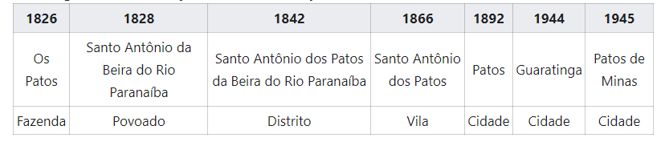

**Fonte:** Oliveira Mello, 2008, p. 94.

Mediante comprovação da inexistência de proprietários da terra, Dom José Luiz de Menezes Abranches Branco de Noronha, que era Conde de Valadares, Governador e Capitão-Geral da Capitania de Minas Gerais, concedeu a carta de uma sesmaria de três léguas em 29 de maio de 1770. Com tal doação, a ocupação das terras por homens brancos inicia-se concomitantemente à destruição de quilombos e a expulsão dos negros que ali habitavam.

A ocupação e colonização do Brasil baseou-se, fundamentalmente, na distribuição barata da terra e no acesso fácil ao trabalho compulsório, particularmente no período entre 1550 e 1750. A distribuição das terras foi feita conforme a tradição povoadora de Portugal, consolidada por dom Fernando I, em 1375, na Lei das Sesmarias, um típico instrumento criado para enfrentar a crise do século XIV e que serviu, e bem, para a ocupação das ilhas Atlânticas e para a colonização do Brasil (Silva, 1990, p. 88).

No princípio dos anos 1800 surge o povoado de ‘Santana da Barra do Espírito Santo’, que ficou subordinado ao sítio denominado ‘Os Patos’. Ainda no ano de 1832, com a instalação do município de Araxá, o distrito de ‘Santo Antônio da Beira do Rio Paranaíba’ passa a compor território araxaense. Já em 1842, com a criação do município de Patrocínio, emancipado por força da lei provincial n. 1.291 de 30 de outubro de 1866, o distrito de Santo Antônio da Beira do Rio Paranaíba foi incorporado ao território patrocinense.

Em 25 de dezembro de 1856, com uma condição econômica favorável no Distrito, cuja balança comercial da Freguesia podia ser expressa com notável importação de cento e vinte contos de réis e exportação que somava duzentos contos de réis, anualmente, viu-se um ambiente propício para a formalização do pedido de elevação do distrito de ‘Santo Antônio dos Patos’ à categoria de Vila.

De acordo com Fonseca (1974) o êxito somente se deu uma década depois da reivindicação, com a promulgação da carta emancipatória baseada na lei n. 1.291 de 30 de outubro de 1866. A ordem do executivo da Província para a instalação da Vila se deu em 29 de fevereiro de 1868.

Com o tempo, o povoado que se formou ao redor da fazenda foi crescendo e se desenvolvendo, principalmente devido à chegada de novos colonos em busca de terras férteis e oportunidades econômicas na região. Nessa trajetória de progresso, em 1892 o povoado de Patos foi elevado à categoria de distrito, e em 1896, tornou-se município, desmembrando-se de Paracatu.

Pelo gráfico 1, exposto a seguir, é apresentada a evolução do quantitativo de distritos criados por década no estado de Minas Gerais, entre os anos de 1850 e 2021, sendo possível constatar os maiores números nas décadas de 1960 e 1990.

**Gráfico 1 – Quantidade de Municípios Criados por Década**

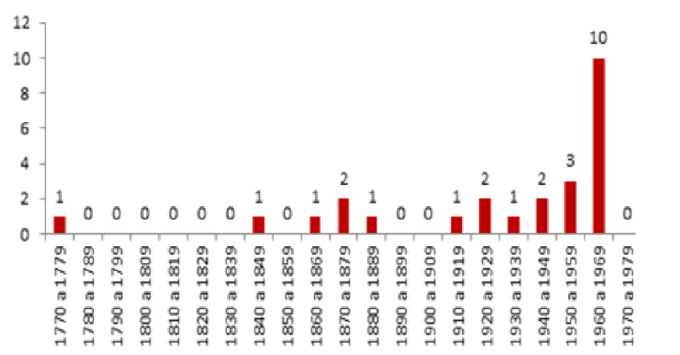

**Fonte:** Fundação João Pinheiro, 2021.

Para Fonseca (1974, p. 68) “somente a 18 de outubro de 1878, pela lei 2.460, era criada a Comarca de Santo Antônio dos Patos, composta dos termos de Santo Antônio dos Patos e Carmo do Paranaíba”. Já a elevação à condição de cidade ocorreu através da lei n. 23, de 24 de maio de 1892, aprovada a ‘toque de caixa’, beneficiando todas as vilas sedes de comarcas. Por sua vez, Oliveira Mello (1978), sobre a constituição do território patense, na segunda metade do século XX, afirma que

Pela lei n. 2.764, de 30 de dezembro de 1962, o Município de Patos de Minas ficou constituído de cinco distritos, a saber: Patos de Minas (distrito sede, onde se encontram a cidade e alguns povoados e o maior de todos eles), Bom Sucesso de Patos, Chumbo, Major Porto e Santana de Patos. A lei acima mencionada desmembrou do Município de Patos de Minas os distritos de Lagoa Formosa e Guimarânia, transformados, na época, em novos municípios (Oliveira Mello, 1978, p. 87).

Desde então, Patos de Minas vem crescendo e se desenvolvendo, passando a ser um importante centro urbano, econômico e cultural no interior de Minas Gerais, especialmente na região do Alto Paranaíba. O município ganha notoriedade por sua agricultura diversificada, com destaque para a produção de milho, feijão, café, leite e carne, além de ser um polo regional de comércio e serviços.

Foi devido a esse desenvolvimento da agricultura que a região onde se situa Patos de Minas passou a atrair um número crescente de imigrantes, principalmente italianos, portugueses e espanhóis, que contribuíram para a formação da cultura e da sociedade local. A economia do município também se diversificou com a produção de leite, milho, feijão e outros produtos que viriam a se tornar importantes fontes de renda para a população e base da economia local.

No campo social, Patos de Minas se desenvolveu como uma sociedade marcada pela influência de uma elite rural formada por fazendeiros e proprietários de terras, que detinham o poder político e econômico. Abaixo da elite, havia uma classe média composta por profissionais liberais, comerciantes e funcionários públicos, seguida pela população rural e urbana de trabalhadores braçais e seus familiares.

Assim como em outras áreas que foram influenciadas pela colonização em Minas Gerais e no Brasil, a presença da escravidão durante o período da mineração e da expansão da agricultura também foi significativa na região do Alto Paranaíba, onde se situa o município de Patos de Minas. Com o fim do trabalho escravo, a mão de obra passou a ser predominantemente composta por trabalhadores livres, migrantes e imigrantes, que contribuíram para a diversificação étnica e cultural da região.

1. **Patos de Minas: de Povoado a Município, de Microrregião a Região Geográfica Intermediária.**

O município de Patos de Minas desempenha, atualmente, um papel importante no desenvolvimento regional, pois é considerado um polo econômico, educacional, cultural e de serviços que gera resultados não apenas em seu território, mas também em toda a região do Alto Paranaíba. Algumas das maneiras pelas quais Patos de Minas contribui para o desenvolvimento regional podem ser constatadas nas áreas de educação, da saúde, da cultura e lazer, além das já mencionadas agriculturas, pecuária, mineração e serviços.

No tocante à educação, o município abriga diversas instituições de ensino superior que contribuem para a formação de mão-de-obra qualificada e para o desenvolvimento de pesquisas científicas e tecnológicas, beneficiando toda a região. Sobre a saúde, Patos de Minas possui uma infraestrutura que atende não apenas a população local, mas também os habitantes dos municípios vizinhos, contribuindo para a melhoria da qualidade de vida e da saúde da região.

Já em relação à cultura e ao lazer, o município oferece uma variedade de atividades culturais e de lazer, como eventos, festivais, teatros, tanto em espaços privados como em espaços públicos, contribuindo para o desenvolvimento cultural e turístico local e do Alto Paranaíba.

De acordo com o último censo do IBGE (2023), o Município de Patos de Minas ocupa uma área de 3.190,456 km². Possui uma população de 159.235 pessoas e a densidade demográfica é de 49,91 habitantes por quilômetro quadrado. Tanto a taxa de escolarização (6 a 14 anos), que é de 98,6%, como o Índice de Desenvolvimento Humano Municipal - IDHM, que é de 0,765, expressam resultados referentes ao ano de 2010. O Produto Interno Bruto – PIB/Per capta referente ao ano de 2020 é de R$ 35.161,35

O mapa 3, demonstrado a seguir e extraído do Plano Diretor Participativo da Prefeitura de Patos de Minas (2006), apresenta o território do município, destacando-se as áreas com maior concentração urbana e rural, as vilas-sedes de distritos e os povoados, além das delimitações de seu território com outros municípios, hidrografia, rodovias e estradas.

**Mapa 3 – Geografia do município de Patos de Minas**

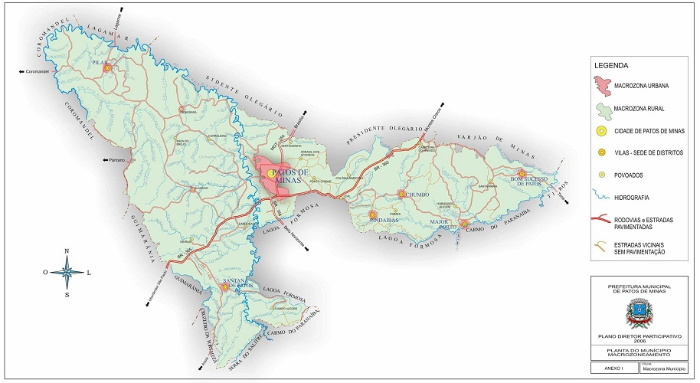

**Fonte:** Prefeitura do Município de Patos de Minas, 2006.

Conforme Santos e Alvim (2022), com o objetivo de prestar assistência no processo de gestão territorial aos governos dos estados e ao governo federal, o Instituto Brasileiro de Geografia e Estatística (IBGE) delimitou, por meio de publicação no ano de 1990, várias regionalizações do território nacional em Mesorregiões e Microrregiões Geográficas, cuja vigência prevaleceu até o ano de 2016. Assim, até esse período, existiam as mesorregiões e as microrregiões. Essa classificação era realizada pelo IBGE para fins estatísticos, estando afastadas as possiblidades de utilização destas demarcações territoriais como instituição política ou administrativa.

Uma mesorregião era uma subdivisão nos estados brasileiros que reunia diversos municípios de uma determinada área geográfica com características econômicas e sociais semelhantes. As mesorregiões, por sua vez, se subdividiam em microrregiões. O estado de Minas Gerais era formado por doze mesorregiões, que foram assim denominadas: Noroeste de Minas, Norte de Minas, Jequitinhonha, Vale do Mucuri, Triângulo Mineiro e Alto Paranaíba, Central Mineira, Metropolitana de Belo Horizonte, Vale do Rio Doce, Oeste de Minas, Sul e Sudoeste de Minas, Campo das Vertentes e Zona da Mata.

A Mesorregião do Triângulo Mineiro e Alto Paranaíba encontrava-se situada na porção oeste do estado de Minas Gerais, sendo formada por sete microrregiões, que eram: Araxá - MG, Frutal - MG, Ituiutaba - MG, Patos de Minas - MG, Patrocínio - MG, Uberaba - MG e Uberlândia - MG. A microrregião de Patos de Minas – MG era formada por dez municípios, sendo eles: Arapuá, Carmo do Paranaíba, Guimarânia, Lagoa Formosa, Matutina, Patos de Minas, Rio Paranaíba, Santa Rosa da Serra, São Gotardo e Tiros.

Para uma melhor compreensão sobre as mesorregiões e microrregiões definidas pelo IBGE em Minas Gerais, o mapa 4, exposto a seguir, apresenta a localização do estado de Minas Gerais no espaço brasileiro, a delimitação territorial da Mesorregião do Triângulo Mineiro e Alto Paranaíba no estado de Minas Gerais

O mapa também possibilita observar as sete microrregiões com os sessenta e seis municípios que faziam a sua composição, que são: Araxá, Frutal, Ituiutaba, Patos de Minas, Patrocínio, Uberaba e Uberlândia. Essa divisão de regiões em Minas Gerais prevaleceu até o ano de 2017, quando o Instituto Brasileiro de Geografia e Estatística (IBGE) fez uma nova classificação em Regiões Geográficas Intermediárias e Regiões Geográficas Imediatas, como veremos mais a seguir.

**Mapa 4 – Mesorregião do Triângulo Mineiro e Alto Paranaíba**

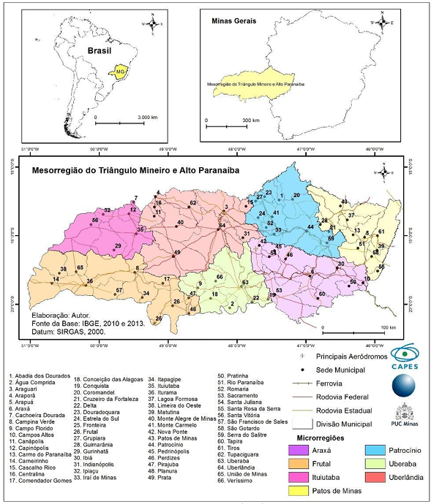

**Fonte**: Amaral e Alvim, 2022, p. 121.

De acordo com Santos e Alvim (2022, p. 202)

Em 2017, o IBGE divulgou nova regionalização, desta vez, por regiões geográficas em substituição a antiga subdivisão do território brasileiro, concebida pelo mesmo órgão em 1990. Os municípios foram agregados em Regiões Geográficas Intermediárias e Regiões Geográficas Imediatas, as quais substituem, respectivamente, as Mesorregiões e Microrregiões.

Nesse sentido, a partir da nova regionalização realizada pelo IBGE em 2017, Patos de Minas passou a ser considerada uma das treze regiões geográficas intermediárias de Minas Gerais. De acordo com a Fundação João Pinheiro (FJP, 2021), “A Região Geográfica Intermediária (RGInt) de Patos de Minas é composta por 34 municípios que, conjuntamente, ocupam a área territorial de 84.497,87 km², equivalente a 14,40% da área total de 586.783,23 km² do estado de Minas Gerais [...]”. As treze regiões geográficas intermediárias foram subdivididas em setenta regiões geográficas imediatas de Minas Gerais, conforme apresentado no Mapa 5.

**Mapa 5 – Regiões Geográficas Intermediárias e Imediatas de Minas Gerais**

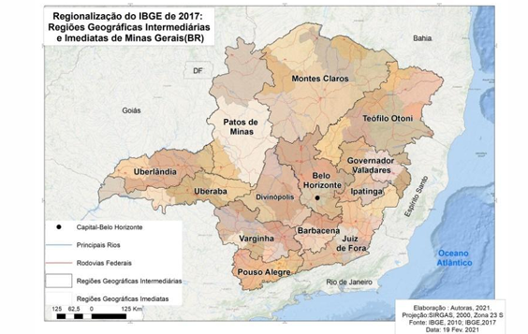

**Fonte**: Santos e Alvim, 2022, p. 211.

Segundo o Instituto Brasileiro de Geografia e Estatística (IBGE, 2017) considera-se como elemento principal de referência, nas regiões geográficas imediatas, a rede urbana e a satisfação das necessidades imediatas dos habitantes, tais como compras, trabalho, serviços privados e públicos, inclusive aqueles de saúde, educação, previdência e o judiciário.

A mesorregião Triângulo Mineiro e Alto Paranaíba (66 municípios) foi subdividida em duas Regiões Geográficas Intermediárias: Uberlândia (24 municípios) e Uberaba (29 municípios) e sua porção leste, mais especificamente os municípios de Coromandel, Patrocínio, Guimarânia, Cruzeiro da Fortaleza, Serra do Salitre, Rio Paranaíba, São Gotardo, Matutina, Arapuá, Carmo do Paranaíba, Tocantins, Lagoa Formosa e Patos de Minas passaram a integrar uma nova região, a Região Geográfica Intermediária de Patos de Minas (Santos e Alvim, 2022, p. 202).

As Regiões Geográficas Intermediárias são um polo de hierarquia superior diferenciado onde se desenvolvem as funções urbanas de maior complexidade, tendo o propósito de organização do território a partir da articulação com as regiões geográficas imediatas.

A mudança da compartimentação do território pelo IBGE, passando de Mesorregiões e Microrregiões para Regiões Geográficas, tem relação com a inclusão de polos e redes que promovem a reestruturação das delimitações geográficas, podendo algumas obterem mais destaques que outras.

1. **A formação social e os processos indutores do desenvolvimento regional**

Na geografia, as redes urbanas ganham relevância por causa da organização do território e em seu uso por agentes ligados ao planejamento urbano regional. De acordo com Santos e Alvim (2022, p. 217) “A definição da hierarquia da rede urbana brasileira, segundo o REGIC2, foi realizada tendo como base 5 níveis de centralidade, que também se subdividiram em 2 ou 3 níveis hierárquicos”.

O município de Patos de Minas passou a ser hierarquizado pelo Instituto Brasileiro de Geografia e Estatística (IBGE) como “Capital Regional C”, estando nesta classificação com outros vinte e dois municípios, cuja média de habitantes fica em torno de 250 mil.

Conforme apontam Amaral e Alvim (2022), no período de 1995 a 2000 o município de Patos de Minas, juntamente com Araguari, Ituiutaba e Uberaba respondiam por 21,91% dos imigrantes da então mesorregião do Triângulo Mineiro e Alto Paranaíba. Já no período de 2005 a 2010, Patos de Minas, juntamente com Uberaba e Ituiutaba, foi responsável por 20,58% do total de imigrantes da já referida mesorregião. Esse movimento migratório evidencia uma contribuição significativa para o aumento do porte demográfico do município.

Em relação às movimentações de imigrantes, ainda cabe aqui discutir alguns conceitos. A Migração, conforme afirma Sjaastad (1980, p. 121), pode ser vista como um “[...] mecanismo de equilíbrio de economias em transformação”. Também, a migração pode ser compreendida como uma mudança permanente ou semipermanente de residência (LEE, 1966) ou, ainda, segundo Golgher (2004, p. 7, apud AMARAL e ALVIM, 2022, p. 127) a migração “[...] grosso modo, [...] pode ser definida como uma mudança permanente de local de residência e [...] o migrante é o indivíduo que morava em um determinado município e atravessou uma fronteira deste município indo morar em outro distinto”. Nesse sentido,

[...] a migração é um processo social que vai além dos mecanismos do mercado de trabalho, no plano econômico, e se insere em uma ampla mudança social, cultural e psicossocial, tanto individual, quanto coletiva, dentro do desenvolvimento da sociedade moderna (GERMANI 1974 *apud*, BRITO, 2009, p. 9).

Ainda em relação às questões migratórias, o que pode ter contribuído para o crescimento e o desenvolvimento do município de Patos de Minas, além do seu posicionamento como polo regional, foi o seu fortalecimento econômico no setor de comércio e serviços, gerando novas oportunidades no mercado de trabalho.

Também, de forma complementar, pode-se afirmar que o setor agropecuário fomenta outros setores econômicos que, para Amaral e Alvim (2020, p. 133) “[...] tendem a melhorar a oferta de infraestrutura de transporte e comunicação, aumentando assim a interação espacial [...]”. Outra hipótese que pode justificar esse crescimento, e que é consequência das variáveis anteriores, foram as oportunidades imobiliárias e de moradias populares de baixo custo, sendo uma consequência a ampliação e a criação de novos bairros.

Por fim, conforme afirmam Santos e Alvim (2022) a melhoria das condições das rodovias pode ser considerado um fator facilitador e estimulador do fluxo de bens, mercadorias e serviços. Assim como o Programa de Pavimentação de Ligações de Acesso aos Municípios (PROACESSO), que promoveu a pavimentação de rodovias estaduais e federais, outras ações otimizaram a acessibilidade entre os municípios e as regiões, proporcionando o aumento da competitividade da economia mineira.

Os eixos rodoviários são essenciais aos empreendimentos e equipamentos urbanos; afinal, permitem e/ou facilitam os fluxos de bens, mercados e pessoas a estes, tornando-os mais eficientes economicamente, afinal o deslocamento é custo. Nesse sentido, ao criar um empreendimento e/ou equipamento o investidor procura um local ótimo de instalação; os pontos de entroncamentos de rodovias, por exemplo, facilitam a chegada da matéria-prima ou consumidores de bens ou serviços e facilitam a distribuição e/ou escoamento de seus produtos acabados ou clientes (Santos e Alvim, 2022, p. 220)

1. **Considerações finais**

Os objetivos propostos para a presente pesquisa foram alcançados, uma vez que foram realizados os estudos e aprofundamentos nas publicações sobre o desenvolvimento regional e temas correlatos, como a formação socioespacial e o desenvolvimento urbano. Sob essa perspectiva, foi possível analisar a origem de um município em seus contextos históricos, sociais, políticos e econômicos, enfatizando o desenvolvimento local de Patos de Minas, no estado de Minas Gerais.

A pesquisa desenvolvida reafirmou, também, aquilo que diversos estudiosos mostravam até então: a relevância da sociedade civil nos processos de gestão pública, seja nos apontamentos de fragilidades e prioridades, ou na formulação, fiscalização e avaliação das políticas.

Não restaram dúvidas que o capital social, organizado e articulado, é um dispositivo que otimiza as ações cooperativas para o alcance de objetivos comuns. Como exemplo dos resultados alcançados a partir da parceria entre o poder público e a sociedade civil organizada, foi realizada uma análise do Projeto Viva Patos, detalhando suas intervenções urbanas e os impactos na qualidade de vida dos cidadãos.

O estudo sobre o município de Patos de Minas permitiu variadas constatações, podendo-se destacar três delas de forma breve. Primeiramente, a de que as regiões possuem suas peculiaridades e se desenvolvem em conformidade com seus próprios contextos e dinâmicas sociais, políticas e econômicas, devendo, assim, haver a preponderância dos seus interesses e ações sobre quaisquer outras intenções. Depois, que importa considerar o desenvolvimento de uma região como algo indissociável da identidade ou formação histórica, social e cultural dos povoados, das vilas, dos distritos e dos municípios que a integram, além das interações entre seus sujeitos sociais e políticos. Por fim, que a presente pesquisa abriu lacunas que ainda podem ser preenchidas com análises mais complexas e complementares, apontando possíveis intenções e caminhos que podem ser trilhados.

1. **REFERÊNCIAS**

AMARAL, João Benvindo do; ALVIM, Ana Márcia Moreira. Análise da migração interna da Mesorregião do Triângulo Mineiro e Alto Paranaíba nos períodos 1995-2000 e 2005-2010. **Ensaios de Geografia**. Niterói, vol. 9, nº 19, pp. 117-142, set-dez. 2022. Disponível em: <<https://periodicos.uff.br/ensaios_posgeo/article/view/54680/33499>> Acesso em: 11 jan. 2024.

BRITO, F. As Migrações Internas no Brasil: um ensaio sobre os desafios teóricos recentes. *In*: **VI Encontro Nacional sobre Migrações**, 6, Belo Horizonte. Anais. Belo Horizonte, CEDEPLAR, 2009, p. 1-25.nte. Disponível em: em: <<http://www.abep.nepo.unicamp.br/docs/anais/outros/6EncNacSobreMigracoes/ST3/FaustoBrito.pdf>>. Acesso em: 13 jan. 2024.

CARDOSO, Ciro Flamarion Santana. O trabalho na colônia. In: LINHARES, Maria Yedda (Org.). **História Geral do Brasil**. 9. ed. Rio de Janeiro: Elsevier. 1990.

FERREIRA, Wladimir Jansen. Marcha do Povoamento e Urbanização do Brasil Colonial. **Blog do Professor Wladimir – Geografia**. Jul-2018. Disponível em: < <https://profwladimir.blogspot.com/2018/07/marcha-do-povoamento-e-urbanizacao-do.html> >. Acesso em: 07 set 2024.

FONSECA, Geraldo. **Domínios de Pecuniários e Enxadachins:** história de Patos de Minas. Belo Horizonte: Gráfica Ingrabrás. 1974.

FUNDAÇÃO JOÃO PINHEIRO. Região Geográfica Intermediária de Patos de Minas. **Informações Territoriais**. Vol. 3. N. 20. Out. 2021. Disponível em: <https://fjp.mg.gov.br/wp-content/uploads/2021/08/27.10_Inf_CIT_20_2021.pdf>. Acesso em: 17 jan. 2024.

INSTITUTO BRASILEIRO DE GEOGRAFIA E ESTATÍSTICA (IBGE). **Cidades e Estados**. Minas Gerais. Disponível em: < <https://www.ibge.gov.br/cidades-e-estados/mg> > Acesso em: 22 jan. 2024.

INSTITUTO BRASILEIRO DE GEOGRAFIA E ESTATÍSTICA (IBGE). **Divisão Regional do Brasil em Regiões Geográficas imediatas e regiões geográficas intermediárias**: 2017. Rio de Janeiro: IBGE, 2017.

LEE, E. S. Uma teoria sobre migração. 1966. *In*: MOURA, H. A. (Org.). **Migrações Internas**: textos selecionados. Tomo.1..., Fortaleza: BNB-ETENE, 1980, pp. 89-114. NAÇÕES UNIDAS. Methos of Measuring Internal Migration. NovaYork: U.N, 1970, p. 84. (Série Manuals on Methods of Estimating Population). Disponível em: <http://www.un.org/esa/population/pubsarchive/migration_publications/UN_1970_Manual6.pdf>. Acesso em: 17 jan. 2024.

LIMA JÚNIOR, Augusto de. **A capitania das Minas Gerais**. Belo Horizonte: Ed. Itatiaia / São Paulo: Ed. Universidade de São Paulo. 1978.

NOVAIS, Fernando A. Condições da privacidade na colônia. In: SOUZA, Laura de Mello e (Org.). **História da vida privada no Brasil**: cotidiano e vida privada na América portuguesa. São Paulo: Companhia das Letras, 1997.

NUNES, Marcos Antônio. **Criação de Municípios no Brasil**: motivações, vantagens e desvantagens. Revista Espinhaço, N. 6, 2017.

OLIVEIRA MELLO, Antônio de. **Patos de Minas**: minha cidade. Patos de Minas: 1978. Academia Patense de Letras/Prefeitura Municipal de Patos de Minas. 192 p.

OLIVEIRA MELLO, Antônio de. **Patos de Minas, meu bem querer**. 3ª ed. Patos de Minas: 2008. Prefeitura Municipal/SEMED. 413 p.

PREFEITURA MUNICIPAL DE PATOS DE MINAS. **Plano Diretor Participativo 2006 - Município de Patos de Minas**. Disponível em: <https://upload.wikimedia.org/wikipedia/pt/3/35/Mapa_Munic%C3%ADpio_de_Patos_de_Minas.jpg>. Acesso em 17 jan. 2024.

SANTOS, M. G. A.; ALVIM, A. M. M. Comparação entre as regionalizações do IBGE de 1990 e 2017 em Minas Gerais: breves discussões. **Revista Geografia em Atos** (Online), v. 6, n. 2, Ano 2022. p. 200-224. Disponível em: <<https://revista.fct.unesp.br/index.php/geografiaematos/article/view/9084>>. Acesso em: 02 fev. 2024.

SILVA, Francisco Carlos Teixeira da. Conquista e colonização da América Portuguesa: o Brasil Colônia (1500/1750). In: LINHARES, Maria Yedda (Org.). **História Geral do Brasil**. 9. ed. Rio de Janeiro: Elsevier. 1990.

SIQUEIRA, Cláudia Gomes. Surgimento de municípios nos 90: a influência da distribuição populacional e do novo arranjo político-institucional no processo emancipatório paulista. **III Encontro Nacional sobre Migrações**, UNICAMP, Campinas, 2003. Disponível em: <http://www.abep.nepo.unicamp.br/docs/eventos/transdisciplinar/mig_siqueira.pdf> Acesso em 02 fev. 2024.

SJAASTAD, L. A. Os custos e os retornos da Migração.1962. In: MOURA, H.A. (Org.). **Migrações Internas**: textos selecionados. Tomo.1, Fortaleza: BNB-ETENE, 1980, pp. 116-43

1. Doutorando do Programa de Pós-graduação em Desenvolvimento Regional (PPGDR) da Universidade de Santa Cruz do Sul (UNISC), Rio Grande do Sul, Brasil. Graduado em Ciência Política e Relações Internacionais pelo Centro Universitário Internacional (UNINTER) e Mestre em Educação pela Universidade de Uberaba (UNIUBE). Docente em Cursos de Graduação e pós-graduação do Centro Universitário de Patos de Minas (UNIPAM). E-mail: [alansanttos@gmail.com](mailto:alansanttos@gmail.com) Pesquisa financiada por meio de bolsa de estudo do Programa de Excelência Acadêmica (PROEX) da Coordenação de Aperfeiçoamento de Pessoal de Nível Superior (CAPES).
2. Doutor em História pela Pontifícia Universidade Católica do Rio Grande do Sul (PUC-RS), Brasil. Professor do Programa de Pós-Graduação em Desenvolvimento Regional 9PPGDR) da Universidade de Santa Cruz do Sul (UNISC). Possui graduação e especialização em História pela Universidade Federal de Santa Maria (UFSM), mestrado em História pela PUC-RS. E-mail: [josenasc@unisc.br](mailto:josenasc@unisc.br)
3. O quilate, ou carat, em inglês, representado pela sigla “ct” é a medida internacional de peso utilizada para [diamantes](https://blog.poesie.com.br/diamantes/) e outras gemas.

  